Zadania egzaminacyjne część I.
- Wykonaj poniższe polecenia przy użyciu programu inkscape/gimp.
- Wyniki pracy z grafiką każdorazwowo zapisz i nadaj tytuł według wzoru:
- Zad.1_pkt.1
- Wszystkie grafiki pod koniec lekcji skompresuj w jeden plik np. zip i prześlij na adres nauczyciela: w.wrobel@zsl.gda.pl
- W tytule maila podpisz się i podaj klasę.
Powodzenia!

Zad 1.
- Pobierz 3 flagi z folderu do zad 1.
- Przeskaluj tak aby obraz miał szerokość 150 px.
- Zapisz i prześlij nauczycielowi w formacie png.

Zad 2.
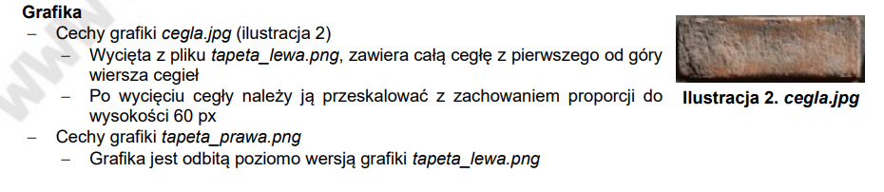
- Z obrazu tapeta_lewa.jpg wytnij cegłę jak na zdjeciu powyżej i odpowiednio przeskaluj. Wynik zapisz i prześlij na adres nauczyciela.
- Tapeta_lewa.png skopiuj i odbij poziomo jak poniżej.
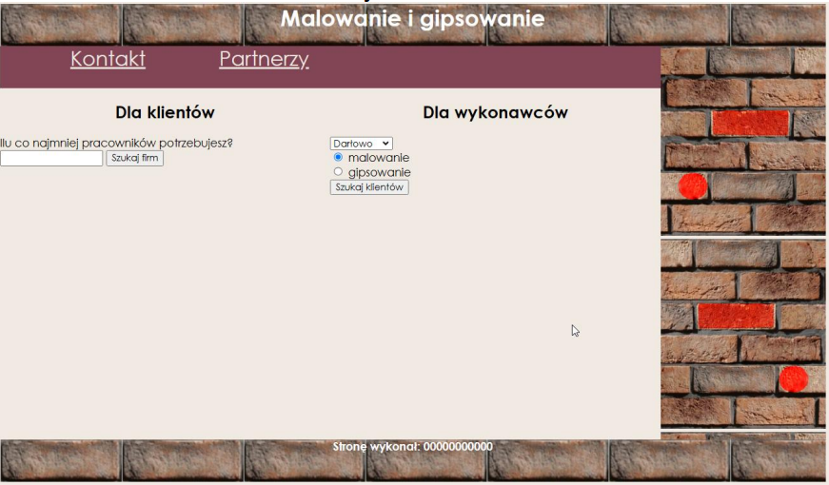
- Zapisz i wyślij na adres email nauczyciela.
Zad 3.
- Skorzystaj z grafiki obraz.jpg i dokonaj jej edycji zgodnie z instrukcjami ponizej.
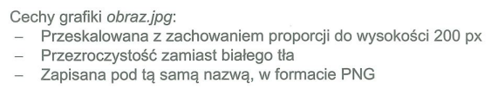
- Przygotuj grafikę, tak aby można było wykorzystać ją do utworzenia witryny internetowej jak poniżej.
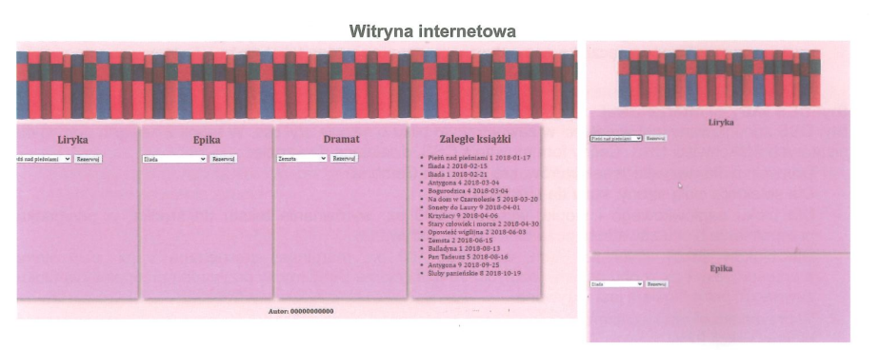

Zad. 4
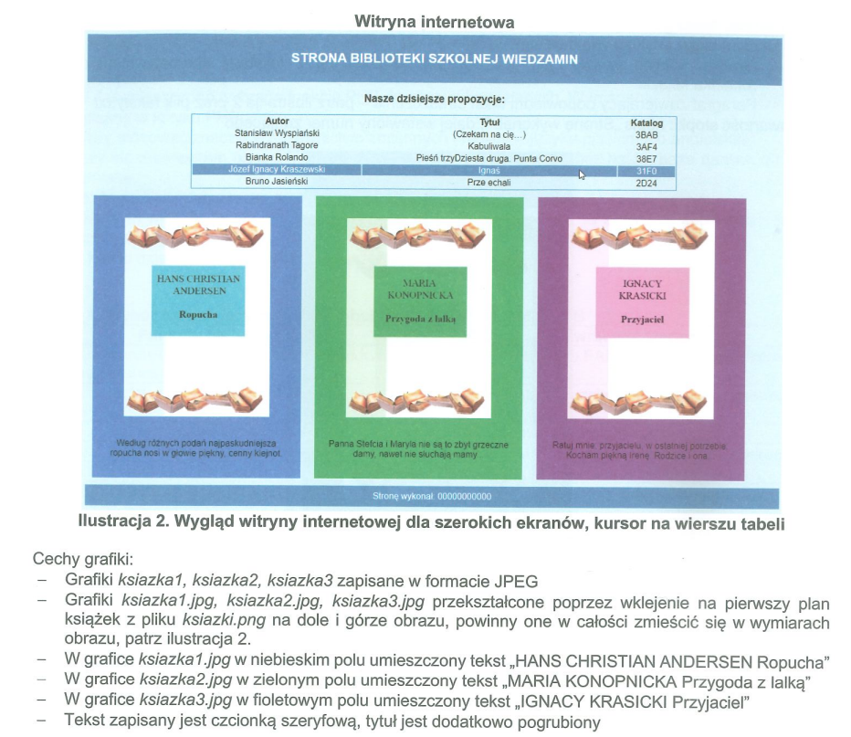
- Wykonaj polecenia jak powyżej.

